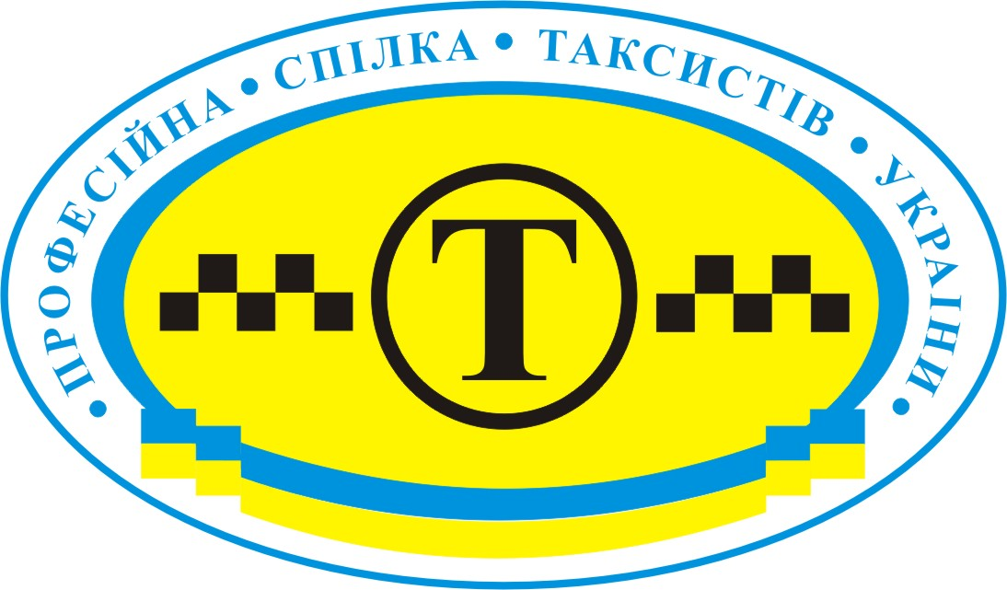

П С Т У

ПРОФЕСІЙНА СПІЛКА ТАКСИСТІВ УКРАЇНИ

01015 м. Київ, тел./ф (044) 594 94 95
вул. Московська, 39 е-mail: pstu@bk.ru

Вих. № 70
від 20.12. 2010 р.

Керівникам обласних, міських, районних,
первинних організацій ПСТУ
Керівникам ІДС
Таксистам

Шановні колеги!

У зв’язку з початком офіційного обговорення Закону України «Про внесення змін до деяких законів України щодо особливості здійснення діяльності з перевезення пасажирів на таксі та автомобілями на замовлення» (у зв’язку з підготовкою та проведенням в Україні фінальної частини чемпіонату Європи 2012 року з футболу), який був презентований на нараді в Держкомпідприємництві 10.12.2010р. заступником голови Держкомпідприємництва Третьяковим С.І., прошу до 31.12.2010р. зібрати загальні збори керівників ІДС та таксистів Вашого регіону, де провести громадські слухання щодо вищезазначеного закону.
Протоколи громадських слухань надсилати:
0115,м. Київ
вул. Московська, 39
тел/факс 044 594-94-95
pstu@bk.ru

Голова ПСТУ Василь Попик

